第二单元 夏商周时期：奴隶制王朝的更替和向封建社会的过渡
（基础知识检查清单）
★第5课.动荡变化中的春秋时期
- 时空观念：历史地图是历史事件在空间分布上的具体反映，是学生学习历史事件、培养时空观念的重要工具。下图所反映的历史时期是 春秋时期
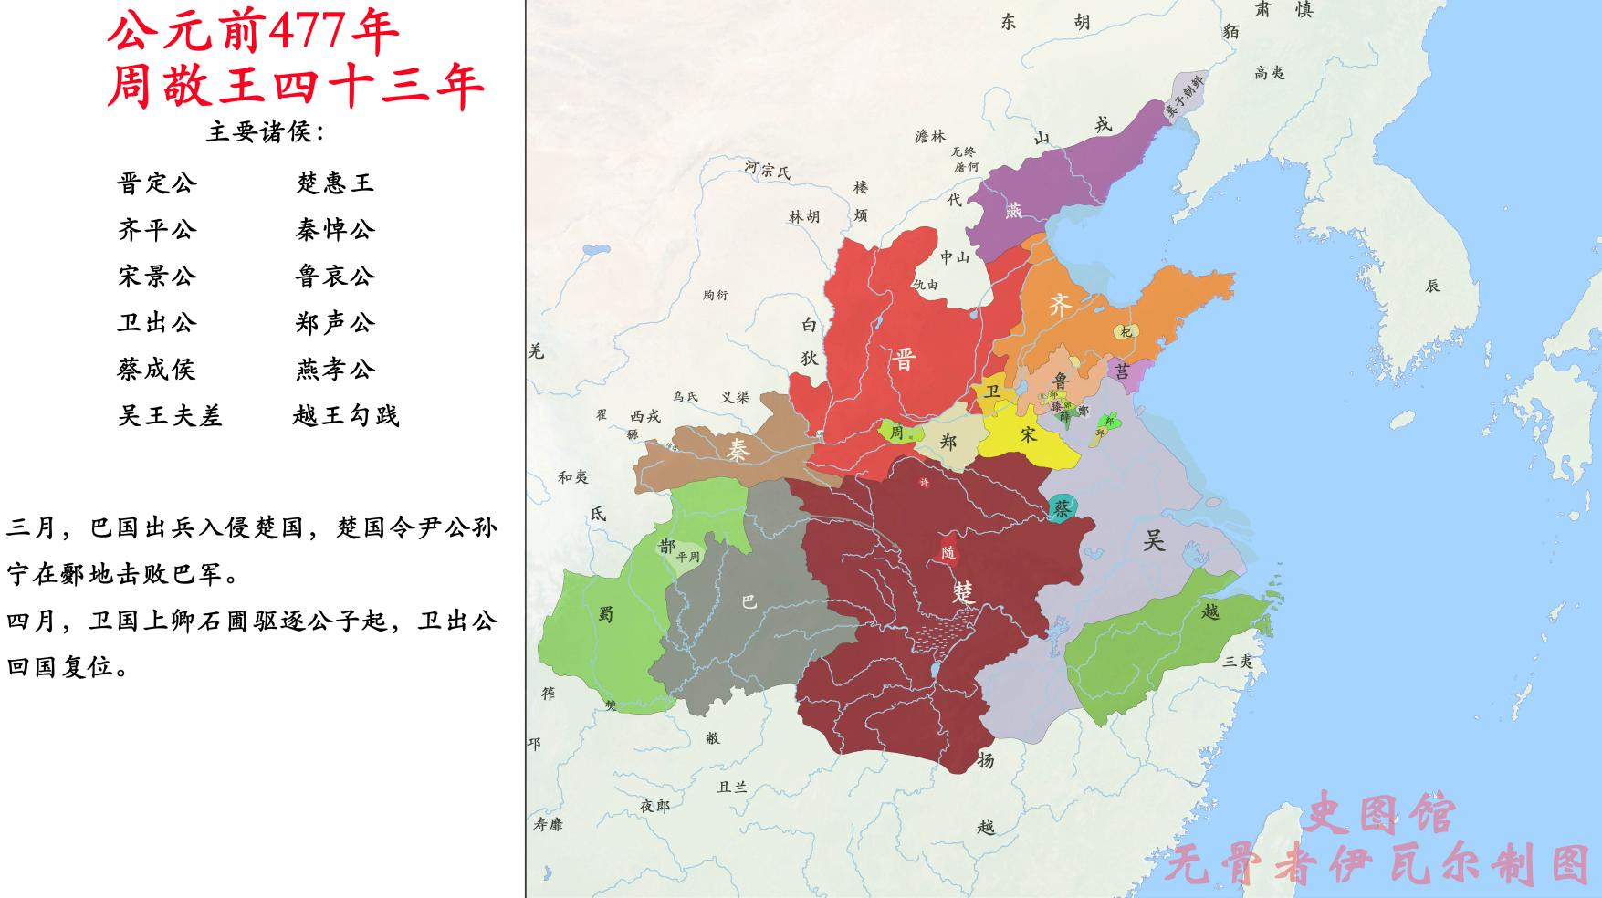
③ 秦穆公
④ 楚庄王
② 晋文公
① 齐桓公
- 请在地图上对应填写当时先后称霸的霸主。

- 我国历史进入东周时期的标志是什么？
公元前770年，周平王东迁洛邑
- 东迁后周王在名义上仍是天下“共主”，但缺乏经济、军事实力，权威明显削弱，渐渐失去对各地诸侯的控制，这种情况被称为？
王室衰微
- 春秋时期，一些强大的诸侯打出怎样的旗号积极争夺霸主地位？
尊王攘夷
6、齐桓公能首先称霸的原因是什么？
任用管仲为相，发展生产
7、春秋争霸战争的积极影响？
促进了局部统一，促进了民族交融
8、春秋时期农业生产力水平提高的重要标志是什么？补充：有何影响？
铁制农具和牛耕的使用。使农业深耕细作，山林开发、耕地面积扩大具备了条件，粮食产量提高，人口增多，促进了手工业、商业的发展
9、春秋时期手工业规模不断扩大，分工更加细致，请举两例。
铸铜业、冶铁业、纺织业、煮盐业和漆器制作
10、春秋时期各国使用的货币种类是什么？金属货币
补充：春秋时期社会动荡变化的表现？发生这些变化的根本原因是什么？
铁器牛耕的出现，王室衰微，诸侯争霸，民族交融。原因：铁器牛耕的出现与使用（生产力的发展）

